CAPITULO 3

3. ANALISIS DE RESULTADOS

En este capítulo, se procede entonces a analizar aquellos datos y resultados que se pudieron obtener en las 2 experiencias, por lo que se hará mucho énfasis en aquellos resultados obtenidos en la práctica de taller por ser está última la que en mayor medida aporto con información para el desarrollo de este estudio.

El procedimiento a seguir para este análisis esta basado en la comparación de datos y resultados de las diferentes probetas en función a los cambios efectuados a aquellas variables que los controlan. Para esto se requerirá en algunos casos de tablas que nos permitan elaborar esta comparación, de igual manera se recurrirá a el uso de gráficos con la finalidad de que el lector puede entender de mejor manera las opiniones vertidas en esta parte del trabajo.

A continuación se detallan los análisis de resultados

Inspección visual de probetas ejecutadas en piscina
Las probetas ejecutadas en la práctica de piscina mostraron defectos fácilmente apreciables en cada una de ellas, que van desde socavaduras, sobremonta, falta de penetración, hasta una cantidad excesiva de cráteres en los cordones de soldadura que difícilmente pasarían cualquier criterio de aceptación de cualquier código de soldadura existente. Sin embargo y aunque la cantidad de defectos fue considerable, se notó una disminución de estos a medida que se fue desarrollando la práctica tal como se puede apreciar en la figura 3.1.
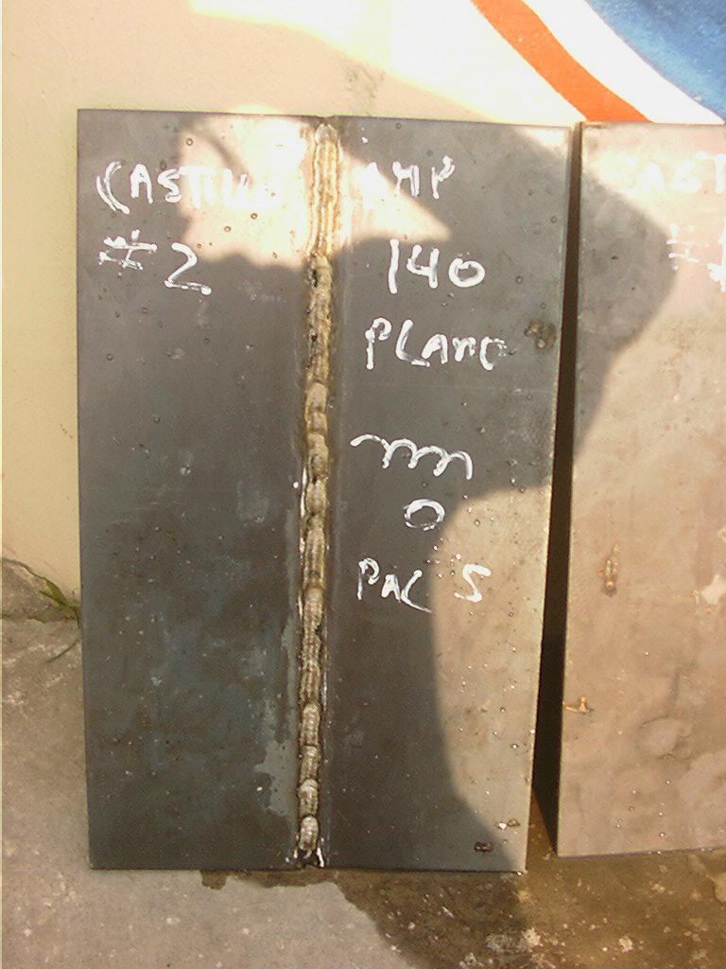
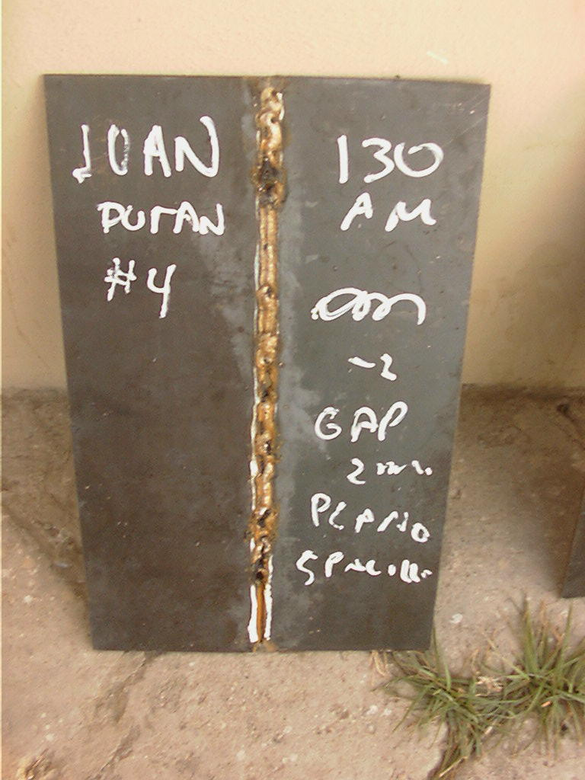

Figura 3.1 : Probetas de práctica en piscina (Inicio y Final)

Datos promedio de taller
En la tabla 15, que corresponde a los resultados promedios obtenidos de la práctica de taller, podemos apreciar que la corriente promedio utilizada para esta experiencia osciló entre 147 amperios a 158,3 amperios, de igual manera el voltaje varió entre 30 voltios a 31,5 voltios, por otra parte la velocidad de avance que puede ser considerada baja estuvo entre 2.4 mm/seg a 2.9 mm/seg .

TABLA 15

RESULTADOS PROMEDIO DE PRACTICA DE TALLER
Muestra | Corriente (amp) | Voltaje (voltios) | Energía de arco (joule/mm) | Velocidad de avance (mm/seg)
3 | 147 | 31 | 1759,6 | 2,7
4 | 140,3 | 30 | 1639,8 | 2,6
5 | 140,5 | 31 | 1809,5 | 2,4
6 | 149,3 | 32,3 | 1721,8 | 2,9
7 | 152,5 | 31,5 | 1681,5 | 2,9
8 | 158,3 | 31,3 | 1837,2 | 2,7

Inspección visual en probetas de taller
La soldadura presentes en la en las probetas realizadas en taller por el soldador, mostraron un mejor acabado que aquellas realizadas por el buzo en piscina tal como indica la figura 3.2

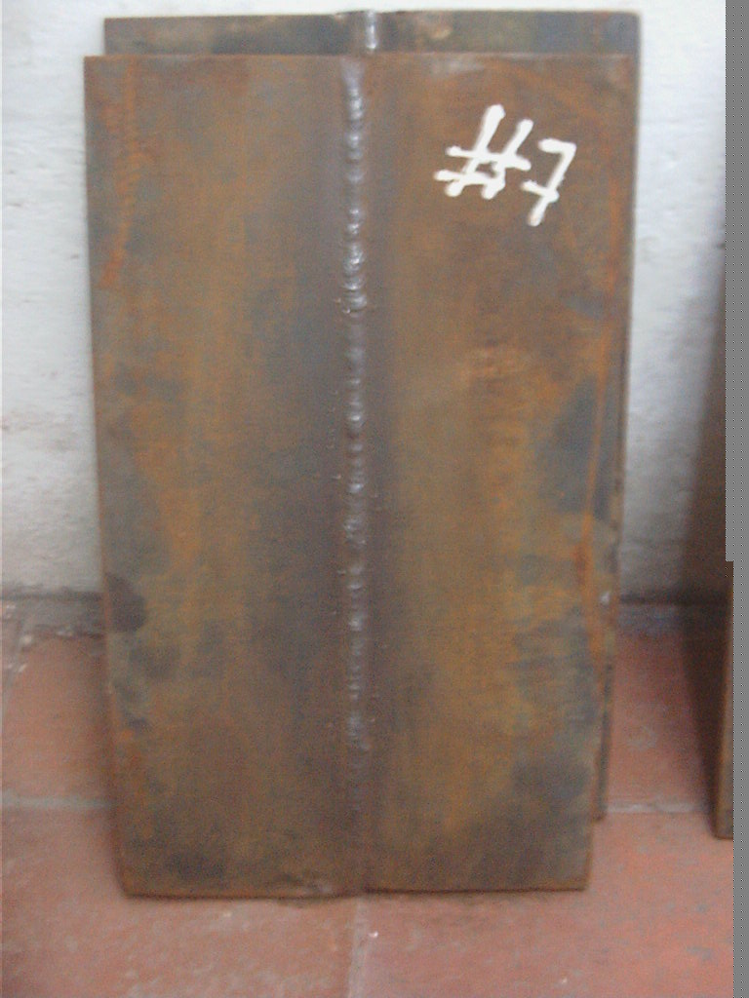

Figura 3.2: Probeta 7 ejecutada en taller

Las probetas ejecutadas en taller fueron sometida a una inspección visual en función al criterios de aceptación del código AWS D 3.6 M para la soldadura clase B como lo indica en el artículo 8.9 del código en mención. A continuación se detallan estos criterios de aceptación:

- Toda soldadura debe estar libre de cualquier fisura.
- Deberá existir completa fusión entre la soldadura adyacente al cordón y una total penetración entre el metal de soldadura y el metal base.
- Todo cráter deberá ser rellenado
- El perfil de la soldadura deberá ser acorde con la figura 3.3

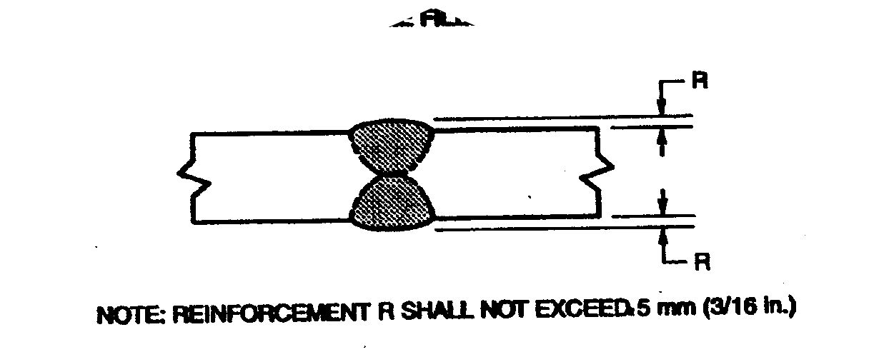
Figura 3.3: Perfil de soldadura aceptado para junta a tope

- La suma de los diámetros de los poros, los cuales excedan los 1.5 mm, no deberán exceder los 10 mm en cualquier línea de 25mm de soldadura
- La socavadura no deberá exceder los 1.5 mm de profundidad con las siguientes excepciones. La socavadura térmica superior a 1.5 mm pero no mayor que 3 mm o el 20 por ciento del espesor del metal base en profundidad cualquiera sea menor, deberá ser permitido, si esta no excede los 10 mm de longitud y debe estar separada con un mínimo de 150 mm de la socavadura adyacente que es más profunda que 1.5 mm. La máxima socavadura entre 0.8 mm y 1.5mm en profundidad no debe exceder los 100 mm en cualquier soldadura continua de 300 mm. La socavadura menores a 0.8 mm de profundidad deben ser aceptadas fuera de restricción.
- Cuando la superficie de la raíz está presente y es accesible. Una junta con penetración incompleta está limitado a 3 mm máximo de profundidad y 100 milímetros máximo de longitud en cualquier cordón continuo de 300 mm. En la soldadura clase B son frecuentemente utilizados para soldadura a filete y a tope los respaldos por lo tanto la superficie de raíz no puede ser vista.

Se procede entonces a la aceptación de las probetas de taller en función al los criterios antes indicados.

Inspección radiográfica:
De igual manera se utilizó el criterio de aceptación de para una inspección radiográfica de una soldadura clase B descrito en el presente código en el artículo 8.10 estos son:

- La soldadura debe estar libre de fisura.
- Los poros dispersos en un rango de tamaño de 1.5 mm de diámetro a 5 mm de diámetro no deberán exceder de 7 por línea de soldadura de 25 mm por 25 mm de espesor de soldadura.
- El máximo tamaño de poro no deberá exceder los 5 mm
- Los poros menores que 1.5 mm en diámetro no deberán tener restricciones en número.
- El máximo ancho de inclusión de escoria no deberá exceder los 3 mm.
- La máxima longitud de cualquier escoria no deberá exceder los 50 mm.
- El total de longitudes de inclusiones de escoria entre 0.8 mm y 3 mm de ancho deberán no exceder los 100 mm en cualquier soldadura continua de 300 mm.
- Las inclusiones de escoria adyacentes mayores que 0.8 mm de ancho deberán estar separadas por 5 mm mínimo.
- Una imagen de área que indique una inadecuado relleno en la raíz de la junta deberá no tener una densidad radiográfica mayor que la del metal base, y para este propósito, la máxima altura de la cara del refuerzo deberá no exceder los 3 mm, a menos que exista una aprobación especificada por el cliente.
- La máxima longitud continua de cualquier singular defecto deberá no exceder el espesor del material base, y la máxima longitud acumulación total de longitud de todos los defectos no deberán exceder los 100 mm en 300 mm de longitud de soldadura.
- El defecto de fusión incompleta que aparecen de manera continua de un cordón o pase a la siguiente son inaceptable sin considerar la longitud.
- La imagen de área que indique un rechupe en el cordón deberá no tener una densidad radiográfica mayor que la del metal base. Para el propósito de esta medida, la máxima cara de refuerzo deberá no exceder los 3 mm, a menos que sea especialmente aprobado por el cliente.
- La longitud total de la acumulación de las discontinuidades deberá no exceder los 100 mm en 300 mm de longitud de soldadura.

En la tabla 16 muestra la aceptación o rechazo de las probetas realizadas en taller en función de las películas radiográfica de este ensayo figura

TABLA 16

RESULTADOS DE LA INSPECCION RADIOGRÁFICA

No. de probeta | Tipo de defecto | Aceptado o Rechazado
Probeta 3 | C | RECHAZADO
Probeta 4 | C | RECHAZADO
Probeta 5 | C | RECHAZADO
Probeta 6 | C | RECHAZADO
Probeta 7 | C | RECHAZADO
Probeta 8 | C | RECHAZADO

Aa- Porosidad
Ab- Burbujas tubulares
Ba- Inclusiones de forma y orientación variada
C- Falta de fusión (falta de penetración)
F- Mordeduras o socavación

- En las probetas 3, 4 y 6 se puede apreciar una fusión incompleta a lo largo de todo el cordón de soldadura en forma de línea recta, no se logra apreciar ni poros, ni inclusiones de escoria.

- La probeta 5 muestra fusión incompleta en pequeños tramos al inicio de hasta 2 mm de ancho y poco antes de la terminación del cordón de soldadura de manera muy marcada la misma que tiene un comportamiento paralelo a la alineación de la junta, no se puede apreciar más defectos.

- En la probeta 7 se puede apreciar fusión incompleta muy delgada a partir de la mitad del cordón esta aparece y desaparece a la largo de la longitud restante, siguiendo un patrón perfectamente lineal y paralelo a la alineación de la junta, no se puede apreciar más defectos.

- La probeta 8 muestra un fusión incompleta de aproximadamente 23 mm de longitud y de 1,5mm de ancho a unos 360 mm de iniciado el cordón, a pocos milímetros después y poco antes de la terminación del cordón aparece una muy delgada falta de fusión perfectamente alineada con la junta de aproximadamente 30 mm de longitud.

- En función a estos resultados se decide entonces trabajar en los siguientes ensayos con las probetas 5, 7,8, para esto se procederá a obtener las muestras de aquellas partes que no evidenciaron defectos en las radiografías

Ensayo metalográfico:
Los ensayos metalográficos realizados a las muestras de las probetas 5,7,8 son sujetas al criterio de aceptación de el código en mención para la clase de soldadura tipo B. A continuación se las detalla.

- La escoria y la porosidad no deben exceder el 5% de la superficie del área , y la máxima dimensión de cualquier discontinuidad no deberá exceder de 2mm. Las indicaciones lineales de 1.5 mm y menores son aceptables cuando estas están asociadas con una raíz de penetración parcial y un respaldo en una junta a tope, la que será representada por una indicación linear separada por al menos 3 mm.

- En las figuras 2.22, 2.23 y 2.24 presentan en su corte transversal una buena fusión entre los pases de soldadura y al igual que con el material base, no se evidencia la presencia de algún tipo de discontinuidad por lo que el criterio de aceptación fue favorable para las tres muestras

- Se pudo apreciar un cambio muy marcado en la microestructura del material entre el material fundido, la zona afectada por el calor y el material de base tal como muestra la figura 2.25.

- En la región del metal fundido se pude apreciar una micoestructura muy fina de ferrita producto de la alta temperatura que alcanzó esta región.

- En la subregión de zona afectada por el calor pero muy cercana al material fundido se pudo apreciar un crecimiento de grano considerable producto de las altas temperaturas y velocidades de enfriamiento experimentadas.

- El material base mantienen su microestructura inalterable, lo que evidencia que la temperatura alcanzadas nunca sobrepasaron la menor temperatura de transformación .

Dilución y calor aportado:
- En lo que respecta al porcentaje de dilución en la tabla 11 se muestra en los valores alcanzado que este vario desde 39.7% a 30.4%, mientras que el calor aportado lo hizo desde 1837, 2 Joule /mm hasta 1681,5 Joule/mm.

- La aporte más alto correspondió a la probeta 8, la misma que poseía la corriente promedio más alta de 158,3 amperios y una velocidad de avance de 2,7 mm/seg.

- El aporte de calor más bajo, no correspondió a aquella probeta con la corriente promedio más baja de las tres con 152,5 amperios, pero si a la que poseía la velocidad de avance mayor es decir la probeta 7.

- Como se aprecia en la figura 3.4 los porcentajes de dilución fueron mayores en aquella muestra donde la probeta a la que correspondía experimentó un mayor aporte de calor esto es, en la probeta 8, de igual manera, el menor porcentaje de dilución correspondió a aquella muestra perteneciente a la probeta que soportó un menor aporte de calor es decir la probeta 7.

Ensayo de tracción:
- En los resultados de los ensayos de tracción de la tabla 12 se pudo observar que exactamente todos las muestras fallaron en el material base a un esfuerzó máximo entre 63333 psi a 65347 psi, todos estos esfuerzos mayores al del material base como lo es el ASTM A 516.

- Esto evidencia que las altas velocidades de enfriamiento al igual que las continuas extinciones del arco no mermaron de manera considerable la resistencia del material base.

Ensayo de doblado:
Los resultados de los ensayos de doblado fueron favorables es decir las muestras ensayadas no fallaron al momento del ensayo, no tampoco mostraron indicios de fisura tanto en la cara como en la raíz, tal como indica la tabla 13.

Figura 3.4 Dilución vs Calor aportado

Ensayo de dureza:

Tal como indica la tabla 14 se aprecia lo siguiente:
- En el material fundido la dureza se mantuvo entre valores de 93,25 HRB hasta 81 HRB donde la muestra de mayor valor pertenece a la probeta 7
- En la zona afectada por el calor el valor de dureza se mantuvo en le rano de 89 HRB hasta 79,05 HRB cuyo valor mayor estuvo en la muestra perteneciente a la probeta 5 y 7.

- El valor de dureza en el material, varió desde 79,89 HRB hasta 75,06 HRB, siendo la de mayor valor aquella muestra perteneciente a la probeta número 5.

- En la figuras 3.5, 3,6 y 3.7 se aprecia el comportamiento de la variación de la dureza con respecto a la región de la muestra, se observa que los mayores valores de dureza pertenece a aquellos resultados obtenidos de la región fundida, luego le sigue los valores obtenidos en la zona afectada por el calor y por último los obtenidos en el material base.

- El crecimiento del tamaño en aquella subregión de la zona afectada por el calor más cercana al material fundido es considerable, es aquí donde se debería encontrar el mayor valor de dureza de las muestras, sin embargo por ser este una zona muy pequeña, debemos asumir que los valores obtenidos de la zona afectada por el calor no corresponde a esta subregión.

Dureza Vs Sección Transversal de Junta
0
10
20
30
40
50
60
70
80
90
100
Metal base
Zac
Metal fundido
Sección Trasversal de Junta
HRB
Serie2
Figura 3.5: Dureza Vs Sección transversal de Junta (muestra de probeta 5)
Dureza Vs Sección Transversal de Junta
0
10
20
30
40
50
60
70
80
90
100
Metal base
Zac
Metal fundido
Sección Transversal de la Junta
HRB
Serie2
Figura 3.6: Dureza vs Sección Transversal de la Junta (muestra de probeta 7)

Dureza Vs Sección Tranversal de la Junta
66
68
70
72
74
76
78
80
82
Metal base
Zac
Metal fundido
Sección Tranversal de la Junta
HRB
Serie2
Figura 3.7: Dureza vs Sección Transversal de la Junta ( muestra de probeta 8)

